SUGGESTIONS D’EXERCICES

Observation d’une éducatrice à l’heure
du conte
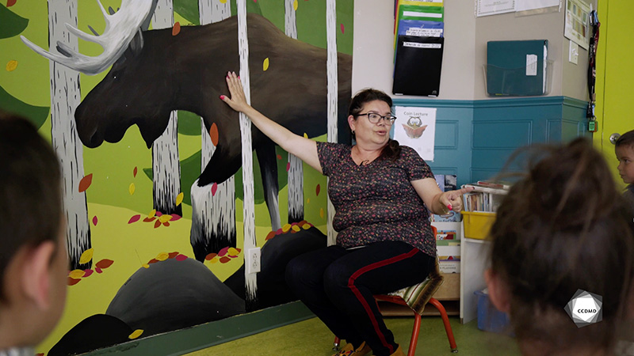
Vidéo : Conte du mushum

Objectifs
- Analyser la profession.
- Créer un environnement sécuritaire en service de garde éducatif.
- Favoriser le développement holistique de l’enfant.
- Observer le développement et le comportement de l’enfant.
- Établir une relation positive avec l’enfant.
- Établir une relation de confiance avec la famille de l’enfant.
- Planifier des interventions éducatives démocratiques.
- Organiser l’environnement éducatif.
- Harmoniser les pratiques éducatives avec la langue et la culture d’appartenance.
- Intervenir auprès d’enfants présentant des défis particuliers.
- Évaluer la qualité éducative.

Déroulement
Durée approximative : 3 h
ÉTAPE 1
- Visionner l’extrait vidéo en grand groupe ou individuellement.
ÉTAPE 2
- Noter dans une grille les intérêts et les besoins que vous observez dans l’extrait vidéo. Le visionnement de l’extrait peut se faire plus d’une fois, au besoin, afin que tous puissent observer attentivement plusieurs éléments.
GRILLE D’OBSERVATION
Éléments observés qui me permettent de mieux connaître les enfants.
Éléments observés qui me permettent de détecter certains besoins particuliers chez les enfants.
Éléments observés qui me permettent de déterminer les intérêts, les goûts des enfants.
Éléments observés qui me permettent de comprendre la dynamique du groupe.
Éléments observés qui me permettent de comprendre les relations entre les enfants.
Éléments observés qui me permettent de vérifier si l’environnement et l’aménagement des lieux répondent aux besoins des enfants et s’ils respectent les normes de santé et sécurité.
ÉTAPE 3
- En vous appuyant sur vos observations, planifier des actions éducatives culturellement significatives à poser au jour le jour avec les enfants.
Actions éducatives à poser au jour le jour.
Organisation de l’environnement de jeu
Moyens pour communiquer avec les familles et pour les inviter à s’impliquer.
Moyens pour inviter les familles à s’impliquer.
ÉTAPE 4
- En grand groupe, partager les observations et les éléments de planification.

ÉTAPE 5
- En grand groupe, poursuivre les apprentissages en répondant aux questions suivantes :
- En quoi les actions éducatives que vous avez proposées sont-elles en lien avec vos observations?
- L’éducatrice a-t-elle le droit de planifier des activités qu’elle aime faire auprès des enfants? Pourquoi?
- Quelle documentation pourriez-vous consulter pour soutenir votre tâche d’observation et de planification-organisation?
- Quels sont les indices relevés dans l’extrait vidéo qui vous permettent de conclure que ce conte est significatif pour les enfants de ce groupe? Pourquoi?
- Votre attitude, votre éducation et vos propres valeurs ont-elles teinté votre observation et votre planification? Pourquoi?

idées d’exercices supplémentaires
- Proposer d’apporter en classe un objet culturellement significatif et de créer un conte pour enfants en lien avec cet objet.
- Nommer les habiletés cognitives que les enfants ont acquises dans le groupe et expliquer ces affirmations.

Outils pour l’enseignant : ref : image « Le processus de l’action éducative » de l’AQCPE ou le chapitre 3 de la mise à jour récente du programme éducatif pour les services de garde éducatifs à l’enfance, Accueillir la petite enfance.
